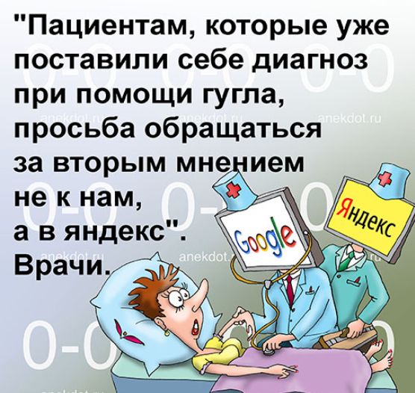
Минулого разу я розповідав про сучасну медицину, про доказовість та чому грамотний лікар має розбиратися в сучасних медичних досягненнях.
Тепер поговоримо щодо сучасного пацієнта. Адже якщо медик постійно навчається – то чи має відповідати йому сучасний пацієнт?
Простіше кажучи. Чи треба гуглити свій діагноз? Та як лікарю сприймають пацієнтів, що вже поставили собі діагноз «чорна віспа» в інтернеті.

По-перше. В тій інформаційній епосі, в якій ми зараз перебуваємо було б дивно, якщо б пацієнт не гуглив інформацію щодо свого стану. Тим паче, якщо хвороба хронічна та протікає довго. Кожна людина має цікавитись своїм здоров’ям незалежно від самопочуття. Адже принципи здорового способу життя теж постійно доповнюються актуальними даними.
По-друге завдання сучасного лікаря – не забороняти вивчати інформацію щодо свого стану в інтернеті, а допомогти пацієнту орієнтуватися на достовірні джерела. Маючи відповідну інформацію пацієнт та лікар знаходять спільну мову швидше, що може впливати безпосередньо на успіх лікування.

По-третє. Пацієнти, що шукають свого спеціаліста-медика можуть впевнитися в його компетенції, якщо самі володіють якісною інформацією.
Як впевнитися, що результат вашого пошуку в гуглі відповідає дійсності. Адже всі ми знаємо як багато псевдонаукових фактів може пропагуватись в мережі. Деякі з них транслюють справжні шахраї, що заробляють на цьому гроші. Але деякі можуть передаватися пацієнтами, які абсолютно щиро помиляються в певному медичному питанні.
Фейкові дані легко фільтрувати, якщо користуватись наведеними простими правилами:
- Джерело інформації має першочергове значення. Зверніть увагу на сайт, що розміщує медичні матеріали. Чи має він відношення до медичної сфери? Чи не пропонує реклама на сайті послуги з «альтернативної медицини».
- Іноді автори псевдомедичних сайтів намагаються видати їх за сучасні наукові ресурси. Слід уважно подивитися на статтю, що вас зацікавила. Чи має вона авторство? Якщо ні- читайте її з великою насторогою, оскільки жодна людина не відповідає за її зміст.

- Якщо автор є але невідомо хто він? Часто недоброчесні ресурси можуть додавати автора навіть з медичної сфери або вигадувати його. Перевірити чи існує така людина та чи дійсно вона займається тією тематикою. Робити це краще на сторінці гугл академії: посилання

На цьому етапі більшість фейків вже сиплеться, оскільки шахраї орієнтуються в основному на людей, яких легко переконати. Такими людьми легко маніпулювати та переконувати що саме їх «методи» спрацюють. Не давайте шансів пройдисвітам. Якщо ви витратите ще 5 хвилин та дізнаєтесь про доброчесність джерела інформації – ви можете запобігти дуже важких наслідків для себе та своїх близьких.

І наостанок: не шкодуйте часу для вивчення свого здоров’я. Жоден сучасний лікар не буде проти освіченого пацієнта, що цікавиться своєю хворобою та вмотивований на її успішне лікування. Джерела з актуальною медичною інформацією та доказовими статтями в більшості своїй англомовні, але найважливіші медичні новини завжди перекладені на багато мов.
Ваше завдання лише підтвердити правдивість інформації. Не обов’язково розібратись у протоколах та настановах повністю. Для цього є лікарі, що знайомі з цими принципами та можуть пояснити вам їх у доступній формі. Ніколи не соромтесь задати лікарю питання про інформацію, яку ви знайшли в інтернеті. Відповідь на ваші питання може грати вирішувальну роль у формуванні довіри до лікаря. А довіра – основа для ефективної боротьби з вашою хворобою. Але про це у наступний раз.
Джерела доказової медицини: посилання

